TESOROS DE BELIZE
13N/14D

OPERACIÓN: Salidas diarias en regular (Sujeto a disponibilidad).
VIGENCIA DE VENTA: Hasta el 15 de Diciembre del 2025.

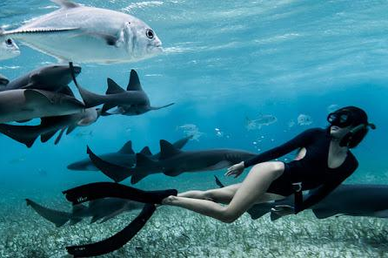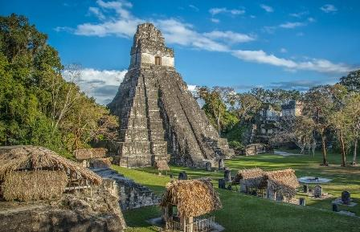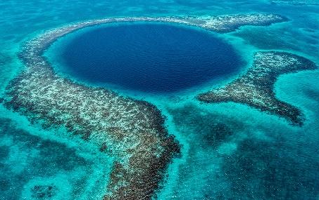

ITINERARIO
DÍA 1 LLEGADA
A la llegada al Aeropuerto Internacional de Belize, recibimiento y traslado al hotel en la Ciudad de Belize. Este día está destinado al descanso tras el viaje, permitiendo instalarse y aclimatarse al nuevo entorno. La noche en el Best Western Biltmore Plaza.

DÍA 2 TOUR DEL SANTUARIO DE CROOKED TREE
Recorrido por el Santuario de Crooked Tree, una reserva natural famosa por su biodiversidad, especialmente en aves acuáticas. Si las condiciones climáticas y los niveles de agua lo permitan, parte de la excursión se realiza en botes pequeños, navegando a través de Black Creek y la laguna de Crooked Tree. Posteriormente, visita al sitio arqueológico de Altun Ha, una antigua ciudad maya de gran importancia histórica. Exploración de sus ruinas, aprendizaje sobre la civilización maya y disfrute de las impresionantes vistas del entorno.

DÍA 3 VISITA AL PARQUE NACIONAL BLUE HOLE Y ST. HERMAN'S CAVE
Traslado por carretera a Dangriga, una ciudad costera de Belize conocida por su cultura garífuna y su vibrante escena musical. En el trayecto, parada en el Parque Nacional Blue Hole, un impresionante sumidero natural rodeado de selva tropical. Visita a St. Herman's Cave, una cueva de gran importancia arqueológica e histórica. Durante la excursión, almuerzo y acceso a las atracciones.
Al finalizar la visita, traslado al Pelican Beach Resort para alojamiento.

DÍA 4 TOUR POR EL SANTUARIO SILVESTRE DE COCKSCOMB BASIN
Exploración del Santuario Silvestre de Cockscomb Basin, un bosque húmedo tropical que sirve de refugio a una gran diversidad de fauna y flora, incluyendo el jaguar. Durante la visita guiada, caminata por senderos naturales y conocimiento sobre la ecología de la región.

DÍA 5 LIBRE EN DANGRIGA
Día libre para explorar Dangriga a propio ritmo. Excelente oportunidad para conocer la cultura local, disfrutar de la gastronomía Belizeña o simplemente relajarse en la playa.

DÍA 6 TRASLADO AL DISTRITO DE CAYO Y OBSERVACIÓN DE AVES
Traslado por carretera desde Dangriga hasta el distrito de Cayo. Durante el trayecto, oportunidad para observar aves a lo largo de la famosa carretera de los colibríes. Parada para almorzar en un restaurante local antes de continuar con el viaje.

DÍA 7: EXCURSIÓN A TIKAL, GUATEMALA
Excursión de un día a las majestuosas ruinas de Tikal, situadas en Guatemala. Visita guiada para conocer la historia de este sitio arqueológico, que en su época fue una de las ciudades más poderosas del mundo maya. Durante la visita, almuerzo y entradas al parque incluidas.

DÍA 8: MAÑANA LIBRE Y TRASLADO A SAN IGNACIO
Tiempo libre en la mañana para explorar los alrededores de Tikal por cuenta propia. Posteriormente, traslado de regreso a San Ignacio.

DÍA 9: DÍA LIBRE EN SAN IGNACIO
Día reservado para disfrutar de San Ignacio a propio ritmo. La ciudad ofrece diversas opciones, desde exploraciones arqueológicas hasta actividades en la naturaleza.

DÍA 10: VISITA AL ZOOLÓGICO DE BELIZE Y TRASLADO A SAN PEDRO, AMBERGRIS CAYE
Traslado por carretera a la Ciudad de Belize, con una parada en el Zoológico de Belize para conocer la fauna local. Después del recorrido, continuamos hasta el puerto para abordar un ferry hacia San Pedro, en la isla de Ambergris Caye.

DÍA 11: SNORKEL EN HOL CHAN/SHARK RAY ALLEY
Excursión de snorkel de medio día en la reserva marina de Hol Chan y Shark Ray Alley. Posibilidad de nadar entre arrecifes de coral y observar tiburones nodriza y rayas. Se proporcionarán los equipos necesarios y la entrada al parque.

DÍA 12 Y 13: DÍAS LIBRES EN SAN PEDRO
Días libres para descansar o realizar actividades opcionales. Opciones incluyen snorkel al atardecer, excursiones a jardines de coral o paseos en barco.

DÍA 14: SALIDA
En el último día, ferry de regreso a la Ciudad de Belize. Traslado al aeropuerto para tomar los vuelos de regreso a casa.

¡FIN DE NUESTROS SERVICIOS!

TARIFA POR PERSONA EN DÓLARES

SALIDAS | ACOMODACIÓN | TARIFA
Diarias | TRIPLE | 3.632 USD
Diarias | DOBLE | 4.386 USD
Diarias | SENCILLA | 7.786 USD
Tarifas no aplican para semana santa, acción de gracias, navidad y fin de año.

INCLUYE:
- Traslados de recibimiento.
- 2 noches en Best Western Biltmore Plaza en habitación STD [impuestos hoteleros y desayuno incluidos].
- Visitas guiadas a lo siguiente con almuerzo y entradas: Árbol Torcido y Altun Ha; Cueva de San Herman/Inland Blue Hole NP; Reserva de la Cuenca Cockscomb; Observación de Aves en la carretera de los colibríes; tika; Y Zoológico de Belize
- 3 noches en Pelican Beach Resort en habitación con A/C, impuestos hoteleros y desayuno continental incluidos.
- Paquete Tikal 2 días / 1 noche que incluye: traslado privado desde y hacia Tikal; 1 almuerzo, 1 desayuno y alojamiento en Jungle Lodge en el parque.
- 3 noches en Cahal Pech Village en habitación STD [impuestos hoteleros y desayuno incluidos].
- Traslado a la ciudad de Belize
- Lancha a San Pedro; Taxi al hotel.
- 4 noches en Hotel Sunbreeze en habitación STD [impuesto hotelero y desayuno incluidos].
- Ferry a la ciudad de Belize.
- Traslado terrestre al Aeropuerto Internacional de Belize.
- Tarjeta de asistencia médica Universal (cobertura máxima de 60.000 USD)

NO INCLUYE:
- Tiquetes aéreos internacionales (consulta por nuestras tarifas especiales).
- Propinas en general (maleteros, Guía, Restaurante, etc.)
- Excursiones Opcionales, Impuestos de salida y extras en hoteles.
- Servicios no especificados como Impuestos de salida a GUA.
- Comidas y bebidas no especificadas en el itinerario.
- Gastos de índole personal.
- Fee Bancario.

CONDICIONES:
- La tarifa por persona en dólares, se liquida a la TRM negociada.
- Para garantía de reserva se requiere un depósito del 30 % del valor del paquete por persona.
- Una vez pagados los servicios no son reembolsables
- El pago total deberá realizarse 60 días antes del inicio del viaje.
- La hora de Check in es a las 03:00 pm y Check out a las 12:00 pm.
- Tours operados en servicio regular-compartido.
- Precio y disponibilidad sujeto cambio sin previo aviso
- El orden de los servicios podrá ser variado a criterio del operador, para poder garantizar la prestación óptima de los mismos y la completa seguridad de los viajeros.
- La asistencia médica está sujeta a un suplemento adicional para personas mayores de 65 años. Para conocer los detalles de los beneficios de tu asistencia, contáctanos o revisa la información en tu voucher.

CAMBIOS Y/O CANCELACIONES:
Los cambios y/o cancelaciones deben hacerse por escrito por correo electrónico, cancelaciones y/o cambios verbales no serán aceptados. En el caso que el pasajero cancele servicios y/o hoteles estando de viaje, es importante que obtenga del operador u hotel un número de cancelación. En todos los casos nos reservamos el derecho de cobrar un cargo por los cambios hechos.

PENALIDADES Y GASTOS POR CANCELACIONES:
- Cancelación sin gastos con más de 50 días al inicio de viaje. menos los gastos incurridos. Estos costos incluyen los cargos de teléfono y fax para confirmar y cancelar la reserva, así como cualquier penalización de aerolínea, hotel, operador terrestre u otro proveedor.
- Cancelación con gastos al 50% a menos de 49 días y más de 20 días de inicio de viaje.
- Cancelación con gastos al 100% a menos de 19 días de inicio de viaje y/o no show

NO SHOW: En caso de que el cliente no se presente, el servicio será considerado prestado.
No tendrá derecho a devolución. Cambios hechos fuera del tiempo están sujetos a cargos.

RECOMENDACIONES:
- Lo ideal es ropa ligera, casual y fresca.
- El sistema eléctrico de Belize es de 110 voltios AC, igual que en Estados Unidos.
- El agua de la llave es potable en las principales ciudades y pueblos.
- Con un clima subtropical y fuertes vientos alisios del Caribe, además de una temperatura promedio de 26.6° centígrados (80° F).
- Belize está en GMT -6, o el horario estándar del Centro de EE. UU. durante todo el año.
- El inglés es el idioma oficial. La mayoría de los Belizeños hablan español y kriol, el cual es un idioma basado en el inglés con fuertes raíces africanas.
REQUISITOS:
- El pasaporte debe ser válido y tener al menos seis meses de vigencia.
- Tiquete aéreo ida y regreso.
- Voucher de alojamiento y demostrar solvencia económica.
- Vacuna contra la Malaria recomendable.
- Se debe completar un formulario de inmigración en línea en https://belizetravel.immigration.gov.bz/Belize_Digital_Forms
- Al llegar al país se debe presentar el formulario de llegada y la declaración de aduanas, con un código QR.
- La información debe ser confirmada permanentemente, debido a que las embajadas y consulados se reservan el derecho de modificar sin previo aviso la documentación y requisitos establecidos.

CLÁUSULA DE RESPONSABILIDAD: https://www.tropitours.co/es/clausula-de-responsabilidad

Es responsabilidad del viajero y su agente de viajes, asegurar todos los requisitos de viaje, por lo cual TROPITOURS.CO, declina toda responsabilidad monetaria en caso de ser rechazado en el abordaje por falta de los requisitos completos. Todos los gastos generados serán por cuenta del viajero y se aplicarán las condiciones establecidas.

